Segunda Entrega

Diagrama:

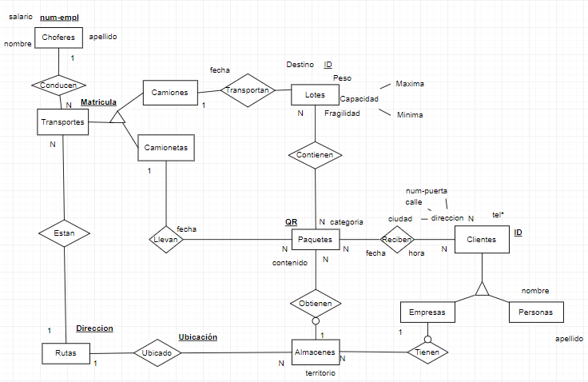

RNE:

* Si no hay clientes que pidan paquetes, no hay envíos.
* Si el paquete se extravía no hay manera de saber dónde está.
* No se puede saber el tiempo exacto del paquete al llegar al destino.
* No se puede saber si pasó algún inconveniente con el chofer/camión.

Primera forma normal (N1)

Choferes (num-empl,nombre,apellido,salario)

Transportes(Matricula)

Rutas(Direccion,transito)

Almacenes(Territorio)

Clientes(ID,calle,nro puerta,ciudad)

Tel(ID, tel)

Empresas(ID)

Personas(ID,nombre,apellido)

Reciben(QR,ID,fecha,hora)

Paquetes(QR,Categoría)

Contienen(QR,ID)

Lotes(ID,destino,peso,cap maxima,cap mínima,fragilidad)

Camiones(Matricula)

Camionetas(Matrícula)

Segunda y tercera forma normal (N3 y N2)

Choferes (num-empl,nombre,apellido,salario)

Transportes(Matricula)

Rutas(Direccion)

Almacenes(Territorio)

Clientes(ID,calle,nro puerta,ciudad)

Tel(ID, tel)

Empresas(ID)

Personas(ID,nombre,apellido)

Reciben(QR,ID,fecha,hora)

Paquetes(QR,Categoría)

Contienen(QR,ID)

Lotes(ID,destino,peso,cap maxima,cap mínima,fragilidad)

Camiones(Matricula)

Camionetas(Matrícula)